昆明黄冈实验学校2017年春季学期高二年级第一次月考
生物 试题卷
(全卷两个大题，共 30个小题，共6页；满分100分，考试用时90分钟)
注意事项：
1．本卷为试题卷。考生必须在答题卡上解题作答。答案应书写在答题卡的相应位置上，在
试题卷、草稿纸上作答无效。
2．考试结束后，请将试题卷和答题卡一并交回。
第Ⅰ卷(选择题，共50分)
一、选择题（每小题2分，共50分）
1．基因治疗是指（ ）
A．把健康的外源基因导入有基因缺陷的细胞中，达到治疗疾病的目的
B．对有基因缺陷的细胞进行修复，从而使其恢复正常，达到治疗疾病的目的
C．运用人工诱变的方法，使有基因缺陷的细胞发生基因突变恢复正常
D．运用基因工程技术，把有基因缺陷的基因切除，达到治疗疾病的目的

2．科学家将含有人的胰岛素基因的DNA片段注入牛的受精卵中，该受精卵发育的牛能分泌人的胰岛素．下列对这一过程的叙述，不正确的是（ ）
A．如果用逆转录法人工合成人的胰岛素基因，应从人的胰腺组织中获得相应的mRNA中/华-资*源%库
B．人的胰岛素基因能够在牛的细胞内复制、转录、翻译
C．该牛称为“克隆牛”，其细胞内会发生RNA的复制
D．该过程定向地改造了生物的遗传性状
3．正确表示基因操作“四步曲”的是（ ）
①提取目的基因②目的基因导入受体细胞③基因表达载体的构建④目的基因的检测和鉴定．
A．①②③④ B．④①③② C．①③②④ D．③①②④
4．蛋白质工程的基本流程正确的是（ ）
①蛋白质分子结构设计 ②DNA合成 ③预期蛋白质功能 ④据氨基酸序列推出脱氧核苷酸序列．
A．①→②→③→④ B．④→②→①→③ C．③→①→④→② D．③→④→①→②
5．基因工程中常用细菌等原核生物作受体细胞的原因不包括（ ）
A．繁殖速度快 B．遗传物质相对较少 C．多为单细胞，操作简便 D．DNA为单链，变异少
6．苏云金芽孢杆菌的抗虫基因之所以能在棉花的叶肉细胞中准确地表达出来，主要是因为（ ）
A．目的基因能在植物细胞核中进行复制 B．目的基因与棉花DNA的基本结构相同
C．不同生物共用一套遗传密码 D．不同生物具有相同的一套遗传信息
7．下列关于质粒的叙述，正确的是（ ）
A．质粒是广泛存在于细菌细胞中的一种颗粒状细胞器
B．质粒是细菌细胞质中能够自主复制的小型环状DNA分子
C．质粒上有细菌生活所必需的基因
D．细菌质粒的复制过程一定是在宿主细胞外独立进行的
8．利用细菌大量生产人类胰岛素，下列叙述错误的是（ ）
A．用适当的酶对运载体与人类胰岛素基因进行切割与粘合
B．用适当的化学物质处理受体细菌表面，将重组DNA导入受体细菌
C．通常通过检测目的基因产物来检测重组DNA是否已导入受体细菌
D．重组DNA必须能在受体细菌内进行复制与转录，并合成人类胰岛素
9．若利用基因工程技术培育能固氮的水稻新品种，其在环保上的重要意义是（ ）
A．减少氮肥的使用量，降低生产成本 B．减少氮肥的使用量，节约能源
C．避免氮肥过多引起环境污染 D．改良土壤结构
10．1976年，美国的H．Boyer教授首次将人的生长抑制素释放因子的基因转移到大肠杆菌，并获得表达．此文中的“表达”是指该基因在大肠杆菌（ ）
A．能进行DNA复制 B．能传递给细菌后代
C．能合成生长抑制素释放因子 D．能合成人的生长素
11．下列有关细胞工程的叙述，不正确的是（ ）
A．细胞工程应用的是细胞生物学和分子生物学的原理和方法
B．可以通过在细胞水平或细胞器水平上的操作，按照人的意愿来改变基因结构
C．可以通过在细胞水平或细胞器水平上的操作，按照人的意愿来获得细胞产品
D．根据操作对象的不同，可以分为植物细胞工程和动物细胞工程两大领域
12．愈伤组织是一类（ ）
A．高度渡泡化呈无定形的具有分生能力的薄壁细胞 B．排列紧密呈正方形的一群薄壁细胞
C．具有特定的结构和功能的植物组织 D．经细胞再分化过程产生的具有分生能力的薄壁细胞
13．有关植物组织培养过程中的细胞脱分化的说法，不正确的是（ ）
A．已经分化的细胞失去特有的结构和功能而转变成未分化的细胞的过程
B．已分化的细胞转变成为具有分生能力的薄壁细胞，进而形成植物的愈伤组织的过程
C．离体的植物组织在一定的培养条件下分化出根和芽的过程中/华-资*源%库
D．离体的植物组织在脱分化形成愈伤组织的过程中必须经过有关激素的诱导
14．利用细胞工程方法，以SARS病毒核衣壳蛋白为抗原制备出单克隆抗体．下列相关叙述正确的是（ ）
A．用纯化的核衣壳蛋白反复注射到小鼠体内，产生的血清抗体为单克隆抗体
B．体外培养单个效应B细胞可以获得大量针对SARS病毒的单克隆抗体
C．将等量效应B细胞和骨髓瘤细胞混合，经PEG诱导融合后的细胞均为杂交瘤细胞
D．利用该单克隆抗体与SARS病毒核衣壳蛋白特异性结合的方法可诊断出病毒感染者
15．马铃薯利用它的块茎进行无性繁殖，种植的世代多了以后往往会感染病毒而减产，为此农户都希望得到无病毒的幼苗进行种植．获得无病毒幼苗的最佳办法是（ ）Ziyuanku.com
A．选择优良品种进行杂交 B．进行远缘植物体细胞杂交
C．利有芽尖进行组织培养 D．人工诱导基因突变
16．下列能使烟草、大豆的原生质体发生融合的是（ ）
A．硫酸二乙酯 B．亚硝酸 C．振动 D．紫外线
17．将烟草和大豆的原生质体混合后，将原生质体转移到适当的培养基上培养，使原生质体再生出细胞壁，这时，在细胞混合物中，可用显微镜观察到的细胞有（ ）
①烟草一大豆杂种细胞 ②烟草细胞 ③大豆细胞 ④烟草﹣烟草细胞 ⑤大豆﹣大豆细胞．
A．① B．①②③ C．①④⑤ D．①②③④⑤
18．在动物细胞培养的传代培养过程中，下列哪种现象是不可能发生的（ ）
A．细胞一直在细胞悬液中分裂生长 B．有少部分细胞可能在培养条件下无限的传代下去
C．有部分细胞核型会发生变化 D．个别细胞会发生基因突变
19．动物细胞培养与植物组织培养的重要区别在于（ ）
A．培养基不同
B．动物细胞培养不需要在无菌条件下进行
C．动物细胞可以传代培养，而植物细胞不能
D．动物细胞能够大量培养，而植物细胞只能培养成植株
20．关于动物细胞培养的叙述错误的是（ ）
A．用于培养的细胞最好取自健康动物体内的组织细胞
B．将所取的组织先用胰蛋白酶或胶原蛋白酶进行处理其分散成单个细胞，再稀释制成细胞悬液培养
C．在培养瓶中要定期用胰蛋白酶或胶原蛋白酶进行处理，然后分瓶继续培养，让细胞继续增殖
D．传代培养的细胞在传至40﹣50代左右时，增殖会逐渐减慢，以至于完全停止，所培养的细胞全都衰老死亡
21．一只羊的卵细胞核被另一只羊的体细胞核置换后，这个卵细胞经过多次分裂，再植入第三只羊的子宫内发育，结果产下一只羊羔．这种克隆技术具有多种用途，但是不能（ ）
A．有选择地繁殖某一性别的家畜 B．繁殖家畜中的优秀个体
C．用于保存物种 D．改变动物的基因型
22．在体细胞核移植过程中，激活受体细胞，使其完成减数分裂和发育进程的措施有（ ）
①电脉冲 ②梯度离心 ③钙离子载体 ④紫外光短时间照射 ⑤乙醇 ⑥蛋白酶合成抑制剂 ⑦激光短时间照射．
A．①②③⑤⑦ B．①③④⑤⑥ C．①③⑤⑥ D．全部
23．动物细胞融合技术最重要的应用是（ ）
A．制备单克隆抗体 B．制备大量的动物细胞 C．制备胚胎 D．进行细胞核移植
24．科学家用小鼠骨髓瘤细胞与某种细胞融合，得到杂交细胞，经培养可产生大量的单克隆抗体，与骨髓瘤细胞融合的是（ ）
A．经过免疫的B淋巴细胞 B．不经过免疫的T淋巴细胞
C．经过免疫的T淋巴细胞 D．不经过免疫的B淋巴细胞
25．能使动物细胞融合的特有诱导因子是（ ）
A．离心 B．灭活的病毒 C．电刺激 D．振动

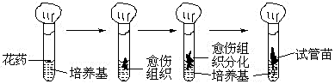
第Ⅱ卷(非选择题，共40分)
二、非选择题（共4小题，满分50分）
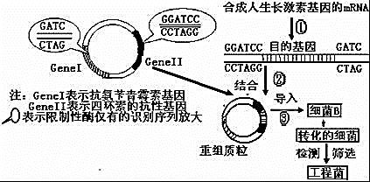
41．科学家将人的生长激素基因与大肠杆菌的DNA分子进行重组，并成功地在大肠杆菌中得以表达．但在进行基因工程的操作过程中，需使用特定的限制酶切割目的基因和质粒，便于重组和筛选．已知限制酶I的识别序列和切点是﹣G↓GATCC﹣，限制酶II的识别序列和切点是﹣↓GATC﹣，据图回答：（8分）
WWW.ziyuanku.com（1）过程①表示的是采取 的方法来获取目的基因．$来&源：ziyuanku.com
（2）根据图示分析，在构建基因表达载体过程中，应用限制酶 （填“I”或“II”）切割目的基因；用限制酶 （填“I”或“II”）切割质粒，用限制酶切割目的基因和运载体后形成的黏性末端通过 原则进行连接，限制性内切酶与DNA连接酶作用的键是 。（3）人的基因之所以能与大肠杆菌的DNA分子进行重组，原因是 ．
（4）人体的生长激素基因能在细菌体内成功表达是因为 ．
（5）将得到的大肠杆菌B涂布在一个含有氨苄青霉素的培养基上，经过一定时间培养后，能够在含有氨苄青霉素的培养基上生长的，说明已导入了 ，反之则没有导入．
42． 基因型为AaBb的水稻（含24条染色体）的花药通过无菌操作接入试管后，在一定条件下形成试管苗，问：（6分）
（1）愈伤组织是花粉细胞不断分裂后形成的不规则的细胞团，愈伤组织形成过程中，必须从培养基中获得___________________________ 等营养物质。
（2）要促进花粉细胞分裂生长，培养基中应有_____________和________两类激素。
（3）愈伤组织分化是指愈伤组织形成芽和根，再由芽发育成叶和茎。这一过程必须给予光照，其原因是_________________能利用光能制造有机物，供试管苗生长发育。
（4）试管苗的细胞核中含_____条脱氧核糖核苷酸链。
（5）培育成的试管苗可能出现的基因型有 。
43．回答下列有关动物细胞培养的问题：（13分）
（1）在动物细胞培养过程中，当贴壁细胞分裂生长到细胞表面 时，细胞会停止分裂增殖，这种现象称为细胞的 ．此时，瓶壁上形成的细胞层数是 ．要使贴壁的细胞从瓶壁上分离下来，需要用酶处理，可用的酶是 ．
（2）随着细胞传代次数的增多，绝大部分细胞分裂停止，进而出现 现象；但极少数细胞可以连续增殖，其中有些细胞会因遗传物质发生改变而变成 细胞，该种细胞的黏着性 ，细胞膜表面蛋白质（糖蛋白）的量 ．
（3）检查某种毒物是否能改变细胞染色体的数目，最好选用细胞分裂到 期的细胞用显微镜进行观察．$来&源：ziyuanku.com
（4）在细胞培养过程中，通常在 条件下保存细胞．因为在这种条件下，细胞中 的活性降低，细胞 的速率降低．
（5）给患者移植经细胞培养形成的皮肤组织后，发生了排斥现象，这是因为机体把移植的皮肤组织当作 进行攻击．

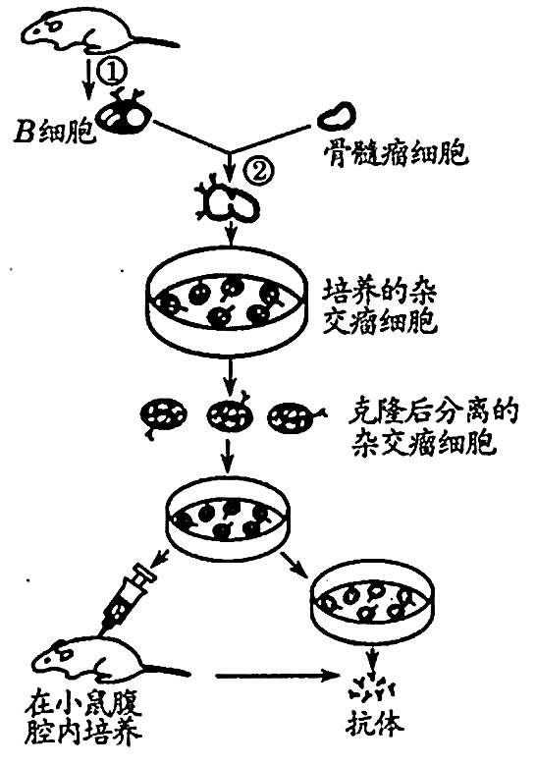
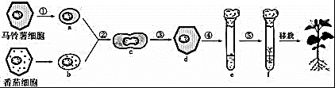
44．根据下面植物体细胞杂交技术流程图，回答相关问题．（15分）
（1）若运用传统有性杂交（即用番茄、马铃薯杂交）能否得到杂种植株？为什么？
（2）在利用杂种细胞培育杂种植株的过程中，运用的技术手段是 ，依据的原理是 ，其中过程②称为 ，与过程③密切相关的具膜结构的细胞器为 ，过程④相当于 ，⑤过程涉及的分裂方为 ．
（3）已知番茄、马铃薯分别为四倍体、二倍体，则“番茄﹣马铃薯”属于 倍体植株．
（4）随“神六”太空旅行的种苗中，最受关注的是柴油树试管苗．柴油树种子含有的柴油是植物细胞的代谢产物，可用植物组织培养来实现柴油的工业化生产．若利用此技术，将柴油树细胞培养进行到
过程即可（填字母编号）．
（5）若培育抗虫棉，将抗虫基因通过适当的途径导入棉花受精卵，然后进行组织培养，该过程相当于 （填字母编号）．
（6）人工种子又称合成种子或种子类似物，它是20世纪生物技术在农业上的应用之一．由发育到中·华.资*源%库 ziyuanku.com
过程（填字母编号）的结构包裹上 可制备人工种子．
（7）若用在SARS预防上，则融合的a、b细胞宜采用患者的 和小鼠骨髓瘤细胞两种细胞，生产的抗体可以作为许多重病者的救命良药，从而使患者获得特异性免疫．前者细胞与进行原代培养的细胞相比较，该物质发生的主要变化是 ，从而违背了“程序性细胞死亡”规则，打破了细胞产生与死亡的动态平衡．整个单克隆抗体的制备过程中需要 次细胞的筛选．
45、右图为某同学根据杂交瘤技术的方法，设计的生产破伤风杆菌抗体的实验方案。据图回答：
（8分）
（1）该方案能达到预期效果吗？ 。原因是_________________________________________。
（2）图中②为 过程，常用 作为诱导剂。该细胞继承了_______________，因此不仅能分泌____________________，还有 本领。
（3）该方案的目的是 。
昆明黄冈实验学校2017年春季学期高二年级第一次月考
高二年级 生物答题卡
时间90分钟 满分100分
第Ⅰ卷
- 选择题（每题1.5分，共60分）
题号 | 1 | 2 | 3 | 4 | 5 | 6 | 7 | 8 | 9
答案 | A | C | C | C | D | C | B | C | C
题号 | 10 | 11 | 12 | 13 | 14 | 15 | 16 | 17 | 18
答案 | C | B | A | C | D | C | C | D | A
题号 | 19 | 20 | 21 | 22 | 23 | 24 | 25
答案 | A | D | D | C | A | A | B
第Ⅱ卷
二、非选择题（每空1分，共40分）
41（共8分）
（1） 反转录法（人工合成法） 。
（2） Ⅱ ， I ， 碱基互补配对 ， 磷酸二酯键 。
（3） 人的基因与大肠杆菌DNA的双螺旋结构相同 。
（4） 共用一套（遗传）密码子 ，
（5） 普通质粒或重组质粒 。
42（共6分）
（1） 水、无机盐、维生素和小分子有机物 。
（2） 细胞分裂素 ， 生长素 。
（3） 叶绿体 ，
（4） 24 。
（5） AB、aB、Ab、ab 。
43（共13分）
（1） 相互接触 ， 接触抑制 ， 单层（或一层） ， 胰蛋白酶 。
（2） 衰老甚至死亡 ， 不死性 ， 降低 ， 减少 。
（3） 中 。
（4） 冷冻（或超低温、液氮） ， 酶 ， 新陈代谢 。
（5） 抗原 。
44（共15分）
（1） 不能，不同种的植物存在生殖隔离 。
（2） 植物组织培养 ， 细胞的全能性 ， 原生质体融合 ， 高尔基体 。
脱分化 ， 有丝分裂 。
（3） 六 。
（4） e 。
（5） ④⑤ 。
（6） f ， 人工种皮 ，
（7） B淋巴细胞 ， 遗传物质发生了改变 ， 两 。
45（8分）
（1） 不能 ， 没有将抗原注入小鼠体内，无法获得产生专一抗体的B淋巴细胞 。
（2） 细胞融合 ， 灭活病毒 ， 双亲细胞的遗传物质 。
双亲细胞的遗传物质 ， 大量增殖 。
（3） 制备单克隆抗体 。

